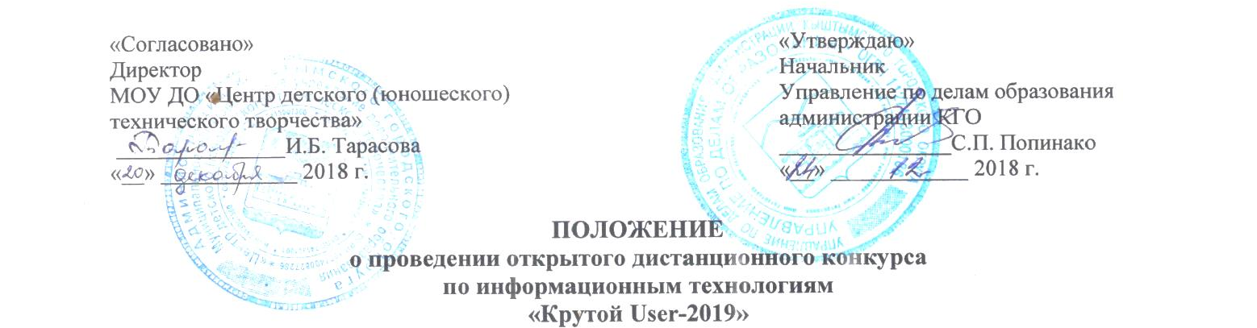
- Общие положения:

- Настоящее положение определяет порядок организации и проведения открытого дистанционного конкурса по информационным технологиям «Крутой User-2019» (далее-конкурс) в 2018-2019 учебном году.
- Целью конкурса является проверка теоретических и практических знаний по предмету «Информатика и ИТ» через выполнение заданий, высылаемых по электронной почте.
- Задачи конкурса:
- выявление, поддержка и развитие учащихся, проявляющих способности и знания в области информационных технологий;
- активизация познавательного интереса учащихся в области информатики и информационно-коммуникационных технологий, повышение мотивации изучения данной предметной области.

- Организаторы конкурса:

- Управление по делам образования администрации Кыштымского городского округа;
- МОУ ДО «Центр детского (юношеского) технического творчества» г. Кыштыма.

- Участники конкурса:

Конкурс проводится по возрастным группам:
- I группа 2-3 классы
- II группа 4-5 классы.
- III группа 6-8 классы
- IV группа 9-11 классы.

- Порядок проведения:

Конкурс проводится с 21 января 2018 г. по 14 марта 2018 г.
- Прием заявок на участие – с 21 января до 31 января (включительно). Заявки оформляются в соответствии с Приложением. Заявки принимаются в электронном: на электронную почту МОУ ДО ЦД(Ю)ТТ cdutt@mail.ru. После получения заявки в электронном виде будет выслано подтверждение на адрес-отправителя. От каждого образовательного учреждения принимается заявка не более 30 человек по каждой возрастной группе.
- Подав заявку на участие в конкурсе, участники автоматически выражают согласие на обработку персональных данных, включая сбор, хранение, уточнение (обновление, изменение), использование, распространение.
- Рассылка заданий: с 31 января по ранее поступившим заявкам на участие. Рассылка заданий будет производиться на e-mail, указанный в заявке. После получения заданий участники конкурса выполняют работу под наблюдением педагога-руководителя в течение 30 минут.
- Прием выполненных работ (бланки заданий): до 12 февраля (включительно). Выполненные задания принимаются в печатном виде в методическом кабинете МОУ ДО ЦД(Ю)ТТ. Задания должны быть выполнены ручкой (не карандашом). Ответы не принимаются в виде таблицы. При нарушении данных требований работы не рассматриваются к участию.
При подведении итогов будет учитываться наличие решений в заданиях, где это указано.

- Работа экспертной комиссии: до 5 марта.
- Рассылка грамот победителей до 14 марта. Грамоты победителей будут переданы образовательным учреждениям в печатном виде.
Адрес оргкомитета: ул. К. Либкнехта 123, МОУ ДО «Центр детского (юношеского) технического творчества», тел. 4-45-31, ответственный – Голунова Ирина Сергеевна.

- Подведение итогов конкурса:

- Итоги конкурса подводит экспертная комиссия конкурса по сумме баллов, полученных участником за выполнение заданий.
- Итоги конкурса будут подведены по каждой возрастной группе. При численности участников свыше 30 человек в возрастной группе будут присуждены 1,2,3 места.
- После подведения итогов (до 14 марта 2018 г.) на сайте учреждения будет опубликован рейтинг всех участников конкурса, с указанием победителей по возрастным группам. (http://cdutt.sugomak.ru/).
- Все вопросы, связанные с подведением итогов, принимаются в течение месяца после окончания конкурса.

Исп.
Голунова Ирина Сергеевна
тел. 4-45-31

Приложение
к Положению

Заявка на участие в открытом дистанционном конкурсе
по информационным технологиям
«Крутой User - 2019»

Наименование учреждения

Участники:

№ п/п | Фамилия, имя | Класс | ФИО педагога, руководителя (полное)
I возрастная группа
1.
II возрастная группа
1.

Куратор конкурса в учреждении: ____________________________________________, контактный телефон:____________ (Ф.И.О.)

e-mail: __________________ (обязательно!)

